关于开展江苏省政务服务“一张网”推广宣传活动
的实施方案

为深入贯彻落实省、市、区关于加快推进政务服务“一张网”宣传工作要求，切实提升“一张网”的使用普及率，方便我镇企业和群众办事，结合我镇实际，制定本推广宣传实施方案。
一、总体目标
江苏省政务服务“一张网”是今年我省在便民为民服务方面实施的一项重要工作，通过使用“一张网”门户网站和政务服务APP，将最大程度提升群众办事效率。通过政府各部门的推广宣传，将政务服务“一张网”的理念深入人心，把“一张网”的服务内容和服务功能推广至街知巷闻，使“一张网”网站和APP成为群众办事的有效途径。
二、主要内容
1．利用媒体传播加强宣传。组织学习“一张网”的服务理念、服务功能、服务内容和实务操作等。积极发挥报纸、电视、互联网等各类媒体优势，每月在报纸、网站发布“一张网”工作最新动态、使用技巧等，在群众生活中形成持续影响力；各部门在部门网站、简报等媒介广泛宣传“一张网”的功用和优势，发动身边人、办事对象了解和使用“一张网”；机关和事业工作人员带头示范，主动下载、注册和认证“一张网”APP，并在个人QQ、微信朋友圈、微博等进行宣传和推广，产生连锁效应，让社会各界认识、了解和使用“一张网”。
2．利用部门力量加速推广。各部门充分利用微信公众号及工作QQ群的影响力做好“一张网”的推广宣传工作。在醒目位置设置“一张网”宣传广告，并加入“一张网”的链接和二维码，同时做好用户意见建议的收集工作。
3．利用服务大厅积极引导。在办公场所醒目位置摆放宣传海报和宣传桌签；具备电子屏的办公场所滚动播放“一张网”宣传片；在群众办事过程中，结合业务主动引导办事人安装并注册“一张网”APP，介绍“一张网”APP的各项功能和操作。
4．利用基层场所扩大影响。充分利用各基层的便民服务中心、公共资源交易站、社区服务中心、手机营业厅、银行、超市、车站等人流量密集的场所，做好“一张网”的推广、宣传和引导工作；结合“三大一实干”活动，利用走访群众的契机，积极宣传“一张网”相关情况，让群众尽早认识到“一张网”给他们生活带来的便利。
5．利用激励措施鼓励推广活动。为推进“一张网”的推广宣传工作，通过开展有奖征文、评选“推广达人”、“浏览集苏字”等形式多样的活动，促进“一张网”的推广。镇各有关单位可根据实际，参考省、市、区先进部门的做法，采用分发宣传资料等多种形式，激发各方参与推广宣传活动的积极性、实效性。
三、工作步骤
1．2017年6月中旬，完成宣传发动工作，宣传海报、专栏、视频、桌签全部部署到位，营造良好的宣传氛围。
2．2017年6月底前，积极收集各方关于“一张网”内容、使用和其他相关方面的建议或问题，并向镇综合科反馈。
3．分部门分阶段完成全年至少2000次APP下载和实名认证任务，确保6月底完成指标的50%，7月底前完成全部任务。（详见附件1、附件2）
4．2017年底前，将“一张网”实务应用和宣传工作转入常态。
四、工作要求
1．高度重视。镇建立了专题宣传“QQ群”（群号码：600021884），实时交流宣传推广工作动态，落实信息保障工作，各单位要即时上报推广宣传简讯及照片资料。同时，广泛联合技术力量，运用技术手段如增加公众WIFI的APP认证登陆、WIFI热点广告推送等，强化推广效果。
2．明确目标。按照任务分解要求，各单位要充分发扬高度的责任感和一盘棋精神，不折不扣完成上级下达的目标任务。
3．加强联动。各部门要充分利用条线的上下联动作用，扩大宣传的影响范围，营造广而告之、家喻户晓的宣传氛围。
4．全员参与。各单位要把此项工作作为今年的一项重要工作常抓不懈，广大机关事业单位及社区工作人员积极参与。各单位工作人员每人要安装并实名认证APP，每天应访问一次以上“江苏政务服务网”，同时主动向自己的亲人、朋友推荐下载、安装和使用“一张网”APP。
5．强化沟通。由综合科做好政务服务“一张网”推广宣传的统计工作，及时汇总下属单位的推广数据，每月报至区政管办。为便于统计，湖塘镇明确以一个推广码作为统计的唯一依据， 推广码为“6f7wt9”。

附件：1、政务服务“一张网”任务分解表（镇领导、机关各部门）
2、政务服务“一张网”任务分解表（街道办、社区）
3、政务服务“一张网”APP安装认证操作说明

湖塘镇党政（人大、政协）办公室 2017年6月6日印发
附件1
政务服务“一张网”任务分解表(镇领导、机关各部门)
序号 | 单位 | 实名认证量 | 序号 | 单位 | 实名认证量 | 序号 | 单位 | 实名认证量
1 | 镇党委扩大会成员 | 22 | 17 | 农经站 | 35 | 33 | 建设管理所 | 35
2 | 综合科 | 30 | 18 | 安监科 | 25 | 34 | 拆迁安置所 | 35
3 | 组织人事科 | 24 | 19 | 经发科 | 35 | 35 | 城管所 | 50
4 | 宣传科 | 20 | 20 | 科技科 | 15 | 36 | 资产经营公司 | 20
5 | 统战科 | 5 | 21 | 统计科 | 15 | 37 | 尚达投资公司 | 30
6 | 群团科 | 15 | 22 | 环保科 | 25 | 38 | 城东工业园 | 25
7 | 纪检监察科 | 5 | 23 | 服务业科 | 25 | 39 | 城西工业园 | 25
8 | 人武部 | 3 | 24 | 市场科 | 15 | 40 | 三勤生态园 | 5
9 | 财政分局 | 50 | 25 | 外经贸科 | 20 | 41 | 夕阳红康乐中心 | 25
10 | 审计科 | 10 | 26 | 教育科 | 5 | 42 | 湖塘消费品市场 | 40
11 | 公共资源交易管理站 | 10 | 27 | 卫生计生科 | 45 | 43 | 马杭农贸市场 | 15
12 | 协税护税科 | 35 | 28 | 文广体科 | 15 | 44 | 阳湖消费品市场 | 20
13 | 司法所 | 20 | 29 | 人社科 | 50 | 45 | 针纺市场 | 25
14 | 信访科 | 15 | 30 | 社区服务科 | 15 | 46 | 鸣凰农贸市场 | 25
15 | 综治科 | 5 | 31 | 物业管理科 | 10
16 | 农技农机站 | 20 | 32 | 民政科 | 15
注：实名认证量以镇上报的推广码认证量为统计依据，请各单位在推广时务必让用户输入湖塘镇上报的唯一推广码（“6f7wt9” ）。
附件2
政务服务“一张网”任务分解表（街道办、社区）
序号 | 单位 | 实名认证量 | 序号 | 单位 | 实名认证量 | 序号 | 单位 | 实名认证量
1 | 阳湖街道办 | 40 | 1 | 马杭街道办 | 30 | 1 | 鸣凰街道办 | 40
2 | 北街社区 | 26 | 2 | 采菱社区 | 30 | 2 | 大学新村二 | 25
3 | 东方社区 | 26 | 3 | 长安大巷社区 | 15 | 3 | 大学新村一 | 25
4 | 花东社区 | 26 | 4 | 长安蒋湾社区 | 20 | 4 | 丰乐社区 | 25
5 | 花园社区 | 26 | 5 | 长虹社区 | 15 | 5 | 鸣北社区 | 25
6 | 聚湖社区 | 32 | 6 | 东华社区 | 25 | 6 | 鸣南社区 | 20
7 | 南街社区 | 32 | 7 | 南田社区 | 15 | 7 | 晓柳社区 | 30
8 | 降子社区 | 18 | 8 | 东升社区 | 15 | 8 | 永安社区 | 20
9 | 湾里社区 | 45 | 9 | 东新社区 | 20 | 9 | 北庙桥社区 | 15
10 | 夏雷社区 | 20 | 10 | 江村社区 | 10 | 10 | 张家坝社区 | 5
11 | 新天地社区 | 20 | 11 | 三勤社区 | 20 | 11 | 何留社区 | 15
12 | 中凉社区 | 35 | 12 | 龙潭社区 | 10 | 12 | 淹城社区 | 15
13 | 烈帝社区 | 12 | 13 | 永定社区 | 20 | 13 | 南都社区 | 25
14 | 马家巷社区 | 20 |  |  |  | 14 | 府东社区 | 20
15 | 蒋公岸社区 | 15 |  |  |  | 15 | 府南社区 | 20
16 | 湖塘社区 | 20
17 | 周家巷社区 | 30
18 | 华家社区 | 20
19 | 沙塘岸社区 | 10
注：实名认证量以镇上报的推广码认证量为统计依据，请各单位在推广时务必让用户输入湖塘镇上报的唯一推广码（“6f7wt9” ）。
附件3
政务服务“一张网” APP安装认证操作说明

“一张网”网址： http://www.jszwfw.gov.cn/
1．扫二维码

2．下载安装APP
手机扫描二维码，如不能弹出下载页面，请复制提示的下载链接并在浏览器中打开即可开启APP下载，苹果手机点击下载图标后会引导至APP STORE，点击获取即可。
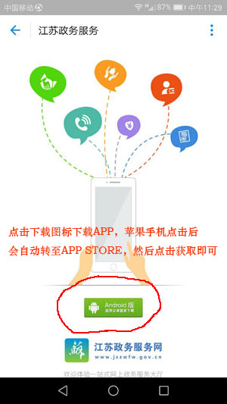·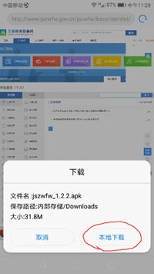
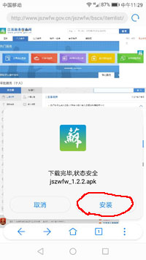
3．打开“一张网”APP
在桌面上找到江苏政务服务APP图标，点击打开，首次打开请选择常州市武进区。
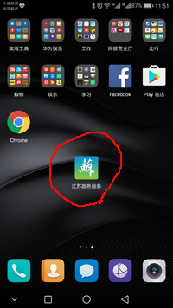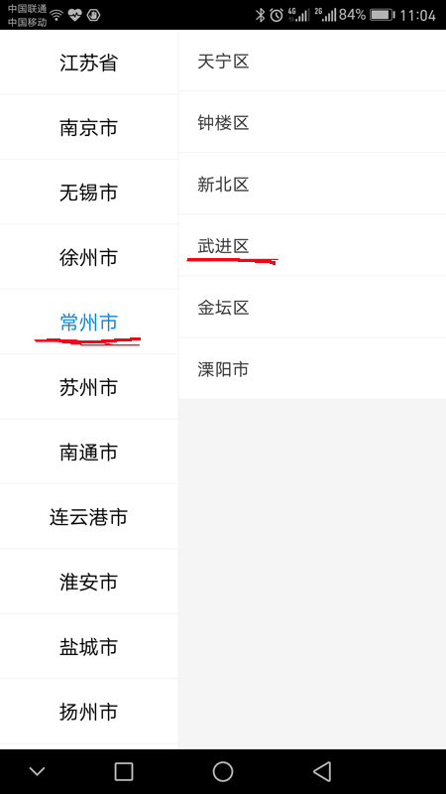

4．进行实名认证
APP首页点击下方“我的”，然后点击右上角支付宝快捷登陆，绑定认证完成后显示个人实名用户表示认证成功。（江苏省政务办已与阿里签订战略合作协议，所以支付宝绑定认证是安全可信的，请大家放心绑定。）
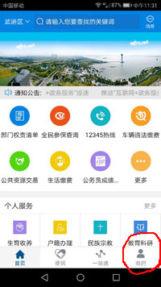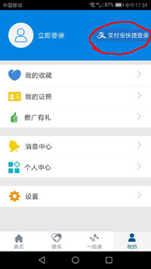
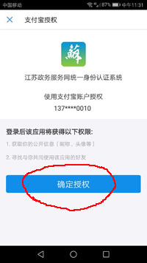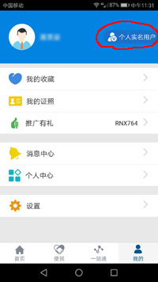

5．填写推广码
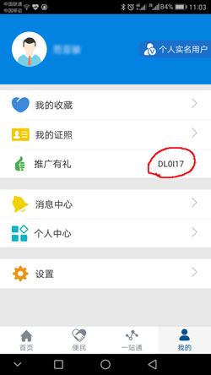

点击“推广有礼”——输入推广码“6f7wt9”（湖塘镇统计的推广码）——“提交”。填写推广码时请再次确认是否选择常州市武进区。
为便于统计，请各部门明确以推广码“6f7wt9”为统计依据，对外推广均要求新安装用户填写该推广码。

